CÔNG TY TNHH NƯỚC SẠCH  NGỌC TUẤN - NAGAOKA  ---*---  BM201-06/ Rev 04; 15/07/2024 | CỘNG HÒA XÃ HỘI CHỦ NGHĨA VIỆT NAM Độc lập - Tự do - Hạnh phúc ---*---
Mã KH: | Hưng Yên, ngày ……. tháng …… năm 20…….
BIÊN BẢN NGHIỆM THU - BÀN GIAO CỤM ĐỒNG HỒ
ĐẠI DIỆN BÊN A LÀ BÊN CUNG CẤP DỊCH VỤ NƯỚC SẠCH_(Nhà máy nước sạch Ngọc Tuấn)
Ông (Bà): | ……………………………………………….. |  | Chức vụ: | Nhân viên kinh doanh
Ông (Bà): | ……………………………………………….. |  | Chức vụ: | Nhân viên tài sản vật tư
Ông (Bà): | ……………………………………………….. |  | Chức vụ: | Nhân viên thi công
Địa chỉ trụ sở: | Thôn Tạ Thượng, Xã Chính Nghĩa, Huyện Kim Động, Tỉnh Hưng Yên, Việt Nam
Mã số thuế: | 0900 996 305 Điện thoại: 1900 9206 Hoặc số hotline: 0961 284 020
Email: | info@nuocngoctuan.com Website: https://nuocngoctuan.com
ĐẠI DIỆN BÊN B LÀ KHÁCH HÀNG SỬ DỤNG NƯỚC SẠCH
Ông (Bà): | …………………………………………………………………………………………………..
CCCD/CC: | …………………………………. Ngày cấp: ……/……/20…. Nơi cấp: ……….…….……
Địa chỉ lắp đặt: | Số:……………………………………………………….. Thôn, tổ: …………..…………….
Xã, Phường: | …………………….……............... Huyện, Thị xã: ……………….…….. Tỉnh Hưng Yên
Mobile: | ………………..………………….…………………………………………………………….
Yêu cầu dịch vụ: | Lắp đặt mới: | Di chuyển CĐH: |  | Thay vỏ cụm ĐH:
 | Lắp mới KID lần .…. : | Nâng cụm đồng hồ: |  | Gắn lại vỏ cụm ĐH:
HAI BÊN CÙNG NHAU NGHIỆM THU CÔNG VIỆC LẮP ĐẶT NHƯ SAU
- Thông tin đồng hồ đo nước đã lắp đặt:
Loại đồng hồ: | ………………………………… Mã số đồng hồ:…………………………..………………..
Chỉ số đồng hồ tại thời điểm bàn giao: …………………………………………………………………..……
Kẹp chì đồng hồ còn nguyên: Ý kiến khác:…………………..………………………………………..
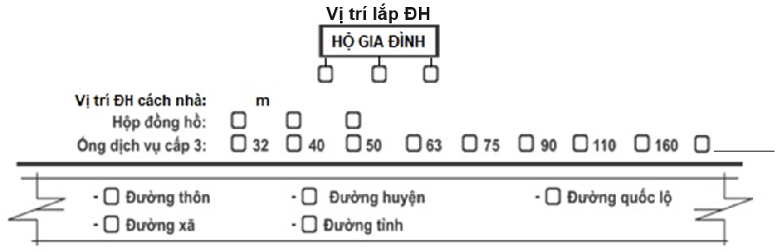
Ghi chú:
- Bộ phận Kinh doanh - CSKH: Tư vấn và ghi chi tiết thông tin của khách hàng, vẽ sơ đồ vị trí hộ gia đình đăng ký lắp đặt.
- Đơn vị thi công lắp đặt có trách nhiệm:
  - Bàn giao vị trí nơi lắp đặt cụm đồng hồ, vệ sinh sạch sẽ, hướng dẫn sử dụng van 2 chiều đóng mở, kiểm tra có nước hoặc không sau khi lắp đặt, cách xem chỉ số đồng hồ và thông tin liên hệ với Công ty khi cần thiết.
  - Hướng dẫn cụ thể để tránh những xâm phạm khác_(Nếu có) vào vị trí nơi lắp đặt cụm đồng hồ.
  - Ghi rõ ràng, chính xác thông tin và tích đúng vào các ô trong nội dung biên bản này
- Vật tư cụm đồng hồ đã lắp đặt:
TT | Mã | Tên loại vật tư | Đơn vị | SL
01 | 201T04……….. | Đồng Hồ D15 | Cái
02 | 201NT1000003 | Van 2 Chiều D15 | Cái
03 | 201NT1000001 | Hộp Đồng Hồ - HDPE | Cái
04 | 201NT1000022 | Hạt Chì | Bộ
05 | 201NT3000259 | Măng Sông Ren Ngoài 20x1/2 | Cái
06 | 201NT3000280 | Măng Sông Ren Trong 20x1/2 | Cái
07 | 201NT3000161 | Cút Ren Ngoài 20x1/2 | Cái
08 | 201NT3000174 | Cút Ren Trong 20x1/2 | Cái
09 | 201NT3000562 | Ống Nhựa HDPE PN12.5 D20 | Mét
10 | 201NT1000143 | Băng Tan | Cuộn
11 | 201NT3………. | Đai Khởi Thủy ……………………………………...…. | Cái

- Bảng giá vật tư phát sinh ngoài cụm đồng hồ nếu co:
TT | Mã | Tên loại vật tư | Đơn vị | SL | Giá VNĐ | Tổng cộng
01 | 201NT3000295 | Măng Sông HDPE 20 | Cái |  | 33.000
02 | 201NT3000259 | Măng Sông Ren Ngoài 20x1/2 | Cái |  | 30.000
03 | 201NT3000280 | Măng Sông Ren Trong 20x1/2 | Cái |  | 30.000
04 | 201NT3000134 | Cút Ren HDPE 20 | Cái |  | 42.000
05 | 201NT3000161 | Cút Ren Ngoài 20x1/2 | Cái |  | 30.000
06 | 201NT3000174 | Cút Ren Trong 20x1/2 | Cái |  | 30.000
07 | 201NT3000352 | Tê Cân HDPE 20 | Cái |  | 87.000
08 | 201NT3000323 | Nút Bịt HDPE 20 | Cái |  | 15.000
09 | 201NT1000027 | Phao Cơ Đồng 15 | Cái |  | 114.000
10 | 201NT3000562 | Ống Nhựa HDPE PN12.5 D20 | Mét |  | 18.000
11 | 201NT1000143 | Băng Tan | Cuộn |  | 10.000
Tổng cộng:

- Ý kiến của bên B sau khi đã lắp đặt cụm đồng hồ:
- Đã lắp đặt hoàn thành và được nhân viên hướng dẫn, tư vấn đầy đủ:
- Ý kiến khác: ……..……..………………………..……………………………………….……………………
- Hai bên thống nhất bàn giao và nhận bàn giao như sau:
- Bên B đồng ý nghiệm thu cụm đồng hồ do bên A lắp đặt hoàn thiện và đã được nhân viên của bên A tư vấn hướng dẫn sử dụng đầy đủ, cụm đồng hồ còn mới và nguyên vẹn.
- Thời hạn bảo hành cụm đồng hồ 12 tháng kể từ ngày ký biên bản này. Trong thời gian bảo hành xảy ra hỏng hóc do lỗi nhà cung cấp thì bên A có trách nhiệm sửa chữa, thay mới.
- Sau khi hết hạn bảo hành, bên B có trách nhiệm trả mọi chi phí sửa chữa, thay mới các vật tư, thiết bị tính từ đai khởi thủy.

ĐẠI DIỆN BÊN B  (Ký, ghi rõ họ tên) |  | ĐẠI DIỆN BÊN A  BP Kinh doanh - CSKH
BP Kế toán tài chính | BP Tài sản, vật tư | BP Thi công

